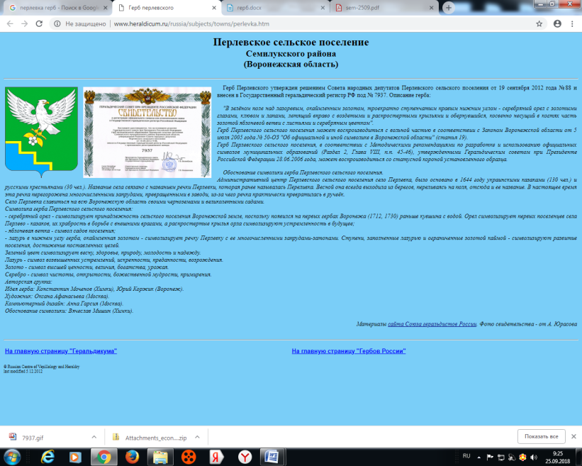

**СОВЕТ НАРОДНЫХ ДЕПУТАТОВ**

**ПЕРЛЁВСКОГО СЕЛЬСКОГО ПОСЕЛЕНИЯ**

**СЕМИЛУКСКОГО МУНИЦИПАЛЬНОГО РАЙОНА**

**ВОРОНЕЖСКОЙ ОБЛАСТИ**

**ШЕСТОГО СОЗЫВА**

**РЕШЕНИЕ**

## от 22.10.2024г. № 176

с. Перлёвка

О внесении изменений в решение Совета народных депутатов Перлёвского сельского поселения Семилукского муниципального района Воронежской области от 24.12.2021г. № 53 «Об утверждении Положения о муниципальном контроле на автомобильном транспорте и в дорожном хозяйстве в границах населенных пунктов Перлёвского сельского поселения Семилукского муниципального района»

В соответствии с пунктом 19 части 1 статьи 14 Федерального закона от 06.10.2003 № 131-ФЗ «Об общих принципах организации местного самоуправления в Российской Федерации», Федеральным законом от 31.07.2020 № 248-ФЗ «О государственном контроле (надзоре) и муниципальном контроле в Российской Федерации Уставом Перлёвского сельского поселения, Совет народных депутатов Перлёвского сельского поселения решил:

1. Внести изменения в решение Совета народных депутатов Перлёвского сельского поселения Семилукского муниципального района Воронежской области от 24.12.2021г. № 53 «Об утверждении Положения о муниципальном контроле на автомобильном транспорте и в дорожном хозяйстве в границах населенных пунктов Перлёвского сельского поселения Семилукского муниципального района» изложив раздел 4 приложения к решению в новой редакции:

«4. Обжалование решений контрольного (надзорного) органа, действий (бездействия) должностных лиц, уполномоченных осуществлять контроль на автомобильном транспорте и в дорожном хозяйстве

Досудебный порядок подачи жалоб на решения администрации, действия (бездействие) должностных лиц уполномоченных осуществлять муниципальный контроль, при осуществлении контроля на автомобильном транспорте и в дорожном хозяйстве не применяется в соответствии с частью 4 статьи 39 Федерального закона от 31.07.2020 № 248-ФЗ «О государственном контроле (надзоре) и муниципальном контроле в Российской Федерации».».

2. Обнародовать настоящее решение и разместить на официальном сайте в сети Интернет.

3. Настоящее решение вступает в силу после его обнародования.

4. Контроль исполнения данного решения оставляю за собой.

|  |  |
| --- | --- |
| Глава Перлёвского  сельского поселения | И. И. Стадников |